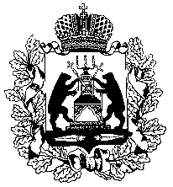

**Российская Федерация  
Новгородская область Маревский муниципальный район**

**Совет депутатов Молвотицкого сельского поселения**

Место проведения - Администрация Молвотицкого сельского поселения

Дата проведения - 25 мая 2011 года

Время проведения - 16.00 час.

Повестка дня:

1. Об исполнении бюджета Молвотицкого сельского поселения за 2010 год.

2. О внесении изменений в решение Совета депутатов Молвотицкого сельского поселения от 30.12.2010 № 20.

3. Об установлении дополнительных оснований признания безнадёжными

к взысканию недоимки, задолженности по пеням и штрафам по местным

налогам и порядка их списания.

4. О внесении изменений в решение Совета депутатов Молвотицкого сельского поселения от 30.12.2010 № 22 .